УМК: «Школа России»
Учитель: Петрова Вера Ивановна
Класс: 2
Предмет: Русский язык
Тема занятия: «Правописание парных согласных на конце и середине слова»
Тип занятия: Изучение нового материала
Цель занятия | познакомить со способом проверки парных согласных на конце слова путем изменения формы слова
Задачи занятия | Образовательные:  - закрепить знания учащихся о парных звонких и глухих согласных,  Познакомить со способами проверки слов с парными согласными на конце;  формировать умения применять полученные знания на практике;  Развивающие:  развивать внимание;  развивать логическое мышление, умения делать выводы;  развивать речь учащихся;  развивать орфографическую зоркость учащихся;  Воспитательные:  Воспитывать любовь к родине;  воспитывать бережное отношение к символам государства (герб, флаг);  способствовать развитию взаимоотношений и сотрудничества при работе в парах, группах;  способствовать развитию познавательного интереса;  способствовать формированию самооценки
Универсальные учебные действия (УУД), формируемые на учебном занятии | Личностные:  - учиться проводить самооценку своей работы;  формировать мотивацию к обучению и целенаправленной познавательной деятельности;  - учиться быть толерантным к чужим и собственным ошибкам, другому мнению и проявлять готовность к их обсуждению  Метапредметные:  -знать государственные символы России, их правильно записывать  Познавательные:  - знать, как проверить написание слов с парным по глухости – звонкости согласным на конце слова;  - учиться грамотно писать слова с парным по глухости – звонкости согласным на конце и в середине слова.  Регулятивные:  - учиться осуществлять контроль  - учиться организовать свою деятельность;  -учиться оценивать учебные действия в соответствии с поставленной задачей;  - учиться сверять свои действия с целью.  Коммуникативные:  - учиться работать в паре, группе, высказывать и доказывать свою точку зрения;  - учиться слушать, выстраивать устные высказывания
Планируемые результаты | Предметные:  - видеть орфограмму в слове;  - уметь проверять парный согласный;  - уметь правильно писать слова с парным согласным на конце и в середине слова.
Основные понятия, используемые на занятии | орфограмма, парные согласные, предложение, текст, символы государства, флаг, герб
Межпредметные связи | Русский язык- окружающий мир
Формы организации познавательной деятельности учащихся | Фронтальная, парная, групповая
Образовательные технологии, методы, приемы, формы обучения | Урок в рамках системно – деятельностного подхода, использование ИКТ.
Цифровые ресурсы | Яндекс.учебник

Технологическая карта метапредметного занятия
Дидактическая структура  занятия | Деятельность учителя | Деятельность учеников | Задания, которые приведут к достижению запланированных результатов | Планируемые результаты
 |  |  |  | Предметные | УУД
1.Организационный момент  Цель – мотивация учения. | – Здравствуйте, ребята. Присаживайтесь.  Уже звонок нам дал сигнал:  Громко многое сказал.  И мы время не теряем,  И к работе приступаем!  А чтоб легче всем училось,  Неприятность не случилась,  Подарите мне улыбку,  А ещё соседу, другу,  Я дарю улыбку вам,  И успех придёт к нам сам!  -Ребята, прочитайте запись на слайде.  -Как вы понимаете смысл этого высказывания?  - Да, каждый день мы узнаём что-то новое, то есть становимся мудрее.  Знания – это наше великое богатство | Проверка готовности рабочих мест.  Создание положительного настроя учащихся на урок.  Приготовление к уроку.  Приветствие учителя  Положительное отношение к уроку, понимание необходимости учения.  Учебное сотрудничество с учителем и сверстниками.  Читают хором.  Отвечают. | «Каждый день жизни прибавляет частицу мудрости» |  | Личностные УУД (самоопределение, смыслообразование)  Коммуникативные УУД  Регулятивные действия. Обеспечение учащимся организации их учебной деятельности.  Эмоционально-положительный настрой на урок, создание ситуации успеха, доверия.
2. Актуализация опорных знаний  Цель – закрепить знания и умения; подготовить учащихся к изучению нового материала  Дальнейшее успешное усвоение новых знаний или учебных действий | -Сейчас поиграем.  -Что заметили?  -А сейчас посмотрите на слайд и запишите слова в тетрадь, вставляя пропущенные буквы.  -Давайте проверим .(Слайд 3)  Оцените свою работу.(Слайд4)  А для чего мы писали словарные слова?  -Составьте предложение, используя эти словарные слова. Подчеркните в них подлежащее и сказуемое.  Какие предложения у вас получились?  Обменяйтесь тетрадями и проверьте правильность записанных вами предложений.  -Какая тема объединяет все эти предложения. | Заполняют таблицу.  Это парные согласные звуки.  Пишут.  Самопроверка.  -Чтобы грамотно, без ошибок писать.  Записывают.  Читают.  Взаимопроверка.  -Они о России. | Игра «Дом парных согласных»  Б.реза, М.сква, ст.лица, м.трешка, Р.ссия, ру..кий | Знание парных согласных звуков.  Умение писать словарные слова  Умение определять основу предложения  Знание государственной символики России | Коммуникативные УУД. Сотрудничество с учителем и детьми, высказывание своего мнения, обсуждение.  Познавательные УУД Извлечение необходимой информации  Регулятивные УУД. Организовывать свое рабочее место под руководством учителя,  учиться оценивать свои учебные действия и действия одноклассников
3. Постановка учебной задачи.  Цель: обсуждение затруднений. | Возьмите карточки на партах. И выполните задания в парах.  -Смогли ли вы выполнить задания полностью? Почему?  Какова же будет цель нашего урока?  Мы вернемся к этому заданию позже.  А сейчас я предлагаю вам проверить свою интуицию, сыграть в игру «Верите ли вы…»  1. Верите ли вы, что в слове «голубь», на конце пишется буква б?  2. Верите ли вы, что в слове «лошадь» пишется буква «д»?  3. Верите ли вы, что в слове «мороз» пишется буква «с»? | Не хватило знаний.  Выяснить способ проверки парных согласных на конце слова.  (Дети ставят знаки «+» если верят, «-» если не верят. | Карточка.  Вставьте пропущенные буквы:  Карточка №1Сказка |  | -Учиться ставить учебную задачу.  Коммуникативные:  - учиться работать в паре, высказывать и доказывать свою точку зрения;  - учиться слушать, выстраивать устные высказывания
4. Открытие нового знания» (построение проекта выхода из затруднения).  Цель: решение УЗ (устных задач) и обсуждение проекта их решения. | -А вы знаете, что существует большое множество неофициальных символов России.  - Молодцы, теперь внимание вам будет необходимо при проведении исследования. А так как работать вы будете в группе, то вначале повторим правила работы в группе:  - На столах вы, как всегда, найдёте большой конверт, где лежат карточка - инструкция с этапами исследования, роли и правила работы в группе (см.  Приложения №2 и №3). Ознакомьтесь с ними, выполните предложенные задания, сделайте необходимые выводы, не забудьте распределить обязанности.  - Оцените свою работу в листе самооценки, используя предложенные критерии. | Дети в группах выполняют предложенные задания, затем учитель осуществляет проверку выполненных заданий | Работа на карточках. Карточка 1. Холод холода  медведь медведи  валенок валенки  народ народы  2. Сказка, матрешечка  шапка, сказочка  матрешка, шапочка  Разделите слова на две группы, соединив их в пары.  В каком случае написание согласной не вызвало затруднений?  Подчеркните согласную букву, в написании которой мы можем ошибиться.  Как изменилось слово во второй группе?  Какая буква стоит после этой согласной?  Сделайте вывод. | Правописание парных согласных на конце и в середине слова | Коммуникативные:  - учиться работать в группе, высказывать и доказывать свою точку зрения;  - учиться слушать, выстраивать устные высказывания  Личностные:  - учиться быть толерантным к чужим и собственным ошибкам, другому мнению и проявлять готовность к их обсуждению  Регулятивные:  - учиться осуществлять контроль  - учиться организовать свою деятельность;  -учиться оценивать учебные действия в соответствии с поставленной задачей;  - учиться сверять свои действия с целью.  Познавательные:  - знать, как проверить написание слов с парным по глухости – звонкости согласным на конце и в середине слова;  - учиться грамотно писать слова с парным по глухости – звонкости согласным на конце и в середине слова.
5. Первичное закрепление  Цель: проговаривание нового знания, запись в виде опорного сигнала (алгоритма). | К какому выводу пришла 1 группа?  К какому выводу пришла 2 группа?  - Как и где можно проверить наши выводы?  -Сравните свою формулировку правила с данной в учебнике.  - Обратите внимание, как обозначается орфограмма.  Как учёные – исследователи, восстановите древний пергамент, в котором, к сожалению, некоторая информация была утрачена.  - Оцените свою работу в листе самооценки, используя предложенные критерии. | Парные согласные можно проверять. Для этого можно изменить слово, поставить его во множественное число. После согласной должна стоять гласная  Парные согласные можно проверять. Для этого можно изменить слово, назвав ласково. После согласной должна стоять гласная  (Читают вслух).  Правописание парных согласных  Один ребенок у доски, остальные в тетради. | Алгоритм правописания парной согласной.  - Читаю …..  - Определяю какой парный  … или ……  Согласный звук слышу.  - Изменяю слово, чтобы после согласного стоял ……  - Определяю, какой ….. звук слышу перед ……  - Пишу …  Голуб.ь  Лоша.ь  Моро. | - видеть орфограмму в слове;  - уметь проверять парный согласный;  - уметь правильно писать слова с парным согласным на конце и в середине слова.  Алгоритм правописания парной согласной в конце в середине слова. | Личностные:  - учиться проводить самооценку своей работы;  формировать мотивацию к обучению и целенаправленной познавательной деятельности;  Регулятивные:  - учиться осуществлять контроль  - учиться организовать свою деятельность;  -учиться оценивать учебные действия в соответствии с поставленной задачей;  - учиться сверять свои действия с целью
Физминутка |  |  | 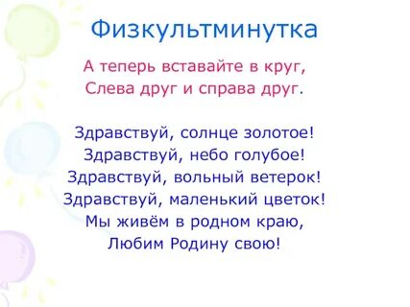
6.Работа по эталону. | А теперь вернемся к заданию «Верите ли..» | Правописание парных согласных  Один ребенок у доски, остальные в тетради.  Работают у доски по алгоритму. |  | - уметь проверять парный согласный;  - уметь правильно писать слова с парным согласным на конце и в середине слова. | Личностные:  - учиться проводить самооценку своей работы;  формировать мотивацию к обучению и целенаправленной познавательной деятельности;  Регулятивные:  - учиться осуществлять контроль  - учиться организовать свою деятельность;  -учиться оценивать учебные действия в соответствии с поставленной задачей;  - учиться сверять свои действия с целью
7. Включение нового знания в систему знаний и повторение. | -Вернемся к сказке.  Вставьте пропущенные буквы, используя алгоритм.  Понравилась ли Вам сказка?  Что вы можете рассказать о гербе России?  Что обозначают цвета на флаге России?  - А теперь выберите карточку и выполните задания.  .  Оцените свою работу | Дети вставляют пропущенные буквы  Дети выбирают карточку по уровню сложности и самостоятельно выполняют задания.  Самопроверка. | На слайде появляются вставленные буквы.  Знание символов России  Карточка 1.  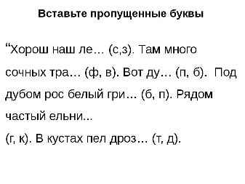  Карточка 2. 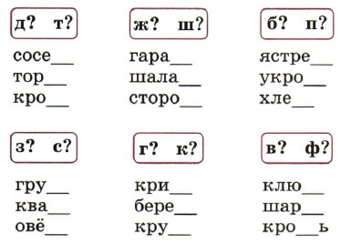  Карточка 3.  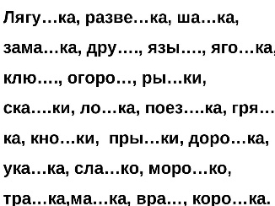 | - уметь проверять парный согласный;  - уметь правильно писать слова с парным согласным на конце и в середине слова.
8. Домашнее задание. |  |  | Яндекс.учебник в личном кабинете «Правописание парных согласных»
9. Рефлексия деятельности (итог урока).  Цель: осознание учащимися своей УД (учебной деятельности), самооценка результатов деятельности своей и всего класса. | Давайте еще раз повторим алгоритм правописания парных согласных.  - Где можно применить новые знания?  -За что вы хотели бы похвалить себя и одноклассников?  Я рада, что на протяжении всего занятия вы были внимательны. Я хочу, чтобы все, кто работал хорошо – улыбнулись мне, а кто чувствует в себе потенциал работать еще лучше – поаплодировали себе. | (Дети определяют, что шаги поменялись местами, называют, как правильно их расположить, шаги меняются местами на слайде) | Алгоритм правописания парной согласной.  1. Читаю слово.  2. Определяю какой парный звонкий или глухой согласный звук слышу.  3. Определяю, какой согласный звук слышу перед гласной  4. Изменяю слово, чтобы после согласного стоял гласный  5. Пишу букву. |  | Личностные:  - учиться проводить самооценку своей работы;

Лист самооценки «Оцени свои знания».

№ п\п | Название этапа урока | Критерии оценивания | Количество баллов
1 | Словарная работа | «5» - задание выполнено верно  «4» - допущено 1-2 ош.  «3» - допущено 3-4 ош.  «2»- допущено 5 и более ошибок
3 | Восстановление алгоритма | «5» - алгоритм восстановлен без ошибок  «4» - допущено 1-2 ош.  «3» - допущено 3 ош.  «2»- допущено более 3 ошибок
4 | Повторная работа с текстом сказки | «5» - задание выполнено без ошибок  «4» - допущена 1 ош.  «3» - допущено 2 ош.  «2»- допущено 3 и более ошибок
5 | Экспресс – диагностика (индивидуаль-ные карточки) | Красная карточка:  «5» - верно вставлены все окончания  «4»- допущена 1 ош.  «3»- допущено 2-3 ош.  «2»- допущено более 3 ош.  Жёлтая карточка:  «5» - верно вставлены все окончания и определены падежи  «4»- допущена 1-2 ош.  «3»- допущено 3-5 ош.  «2»- допущено более 5 ош.  Зелёная карточка:  «5» - верно выполнены все 3 задания  «4»- допущена 1-2 ош.  «3»- допущено 3-5 ош.  «2»- допущено более 5 ош.
 |  | Итого:
1. Подсчитай общее количество баллов:
18-20 баллов – отметка «5»
15-18 баллов – «4»
10-15 баллов – «3»
0-12 баллов – «2»

Карточка №1
СКАЗКА ПРО ГЕРБ, ГИМН И ТРЁХЦВЕТНЫЙ ФЛАГ
В тридевятом царстве, самом лучшем государстве, жили-были люди. Были они добрыми и хорошими, детей растили и хле. сеяли.
Вот только соседнее тридесятое царство покоя им не давало.
Вот и воевали люди в тридесятом царстве.
Поняли жители, что надо охранять своё государство от врагов разных. И решили люди, что нужен им сторо..
А в том царстве, самом лучшем государстве, жили-были де. да баба. Умные были, разумные. Вот и стали люди просить старика помочь им- найти такого сторожа.
Выслушал де. жителей и говорит: «Помогу я вам сторожа найти». На следующее утро отправился он искать того, кто Родину охранять поможет. Долго шёл дед и вдруг видит клетка золотая стоит, а в кле.ке орёл двуглавый сидит, человеческим голосом с дедом говорит.
Спрашивает его де. : «Что за птица ты? Отчего в кле.ке сидишь?» Отвечает ему орёл: «Я птица необычная, царская. Налево и направо двумя головами смотрю, солнце на всей земле встречаю и провожаю. А в клетку меня недруги посадили, чтобы я не мог людям помогать, от врагов их охранять».
Понял де., что нашёл он то, что искал. Поклонился он орлу и говорит: «Наше тридевятое царство враги одолели. Помоги нам охранять наше государство!»
Согласился орёл. Открыл дед клетку, орла выпустил и домой пошёл. А орёл следом летит. Вернулись они домой, взлетел орёл на гору высокую. Тут солнце взошло, над орлом свои лучи скрестило. Превратились лучи золотые в короны. Стоит орёл двуглавый на горе, государство охраняет. Золотые короны на нём огнём горят. Песнь хвалебную поёт орёл государству своему великому! И песня эта гимном стала называться.
И прекратились войны в тридевятом государстве. Боятся враги жителей славных. Только слёзы жён и матерей слились в одну большую синюю ленту. Кровь, пролитая жителями на войне, стала красной лентой. А из воздуха чистого-чистого белая лента вышла.
С тех пор рядом с орлом фла. развевается. Символ страны великой, а на флаге том три цвета: белый, синий и красный.

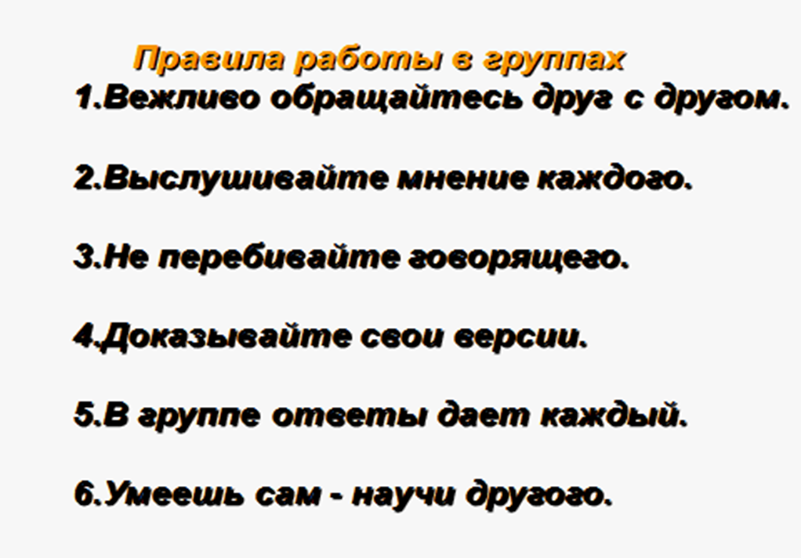

Обязанности членов группы.
1. Организатор – отвечает за работу группы в целом, организует обсуждения, вовлекает всех в работу.
2. Спикер – выступает перед классом с готовым решением группы.
3. Помощник спикера – следит за выполнением правил в группе.
4. Секретарь – оформляет решение группы.
5. Помощник секретаря – записывает все предложения членов группы.
6. Критик – высказывает противоположную точку зрения, провоцирует возражения.
7. Контролёр – проверяет, все ли поняли принятое решение.
8. Хранитель времени – следит за соблюдением регламента работы в группе.

